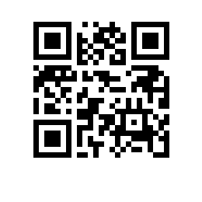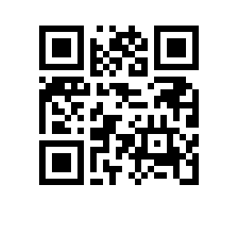

**Об утверждении состава аттестационной комиссии и секретаря аттестационной комиссии на** 2022/2023 **учебный год для образовательной программы** «Международный менеджмент»Высшей школы бизнеса

ПРИКАЗЫВАЮ:

1. Утвердить аттестационную комиссию и секретаря аттестационной комиссии для образовательной программы магистратуры«Международный менеджмент»*,* направления подготовки38.04.02 «Менеджмент»*,* Высшей школы бизнеса, очной формы обучения в следующем составе:

председатель – Габриелов А.О., кандидат экономических наук, доцент департамента финансового менеджмента

члены комиссии:

- Кнатько Д.М., кандидат экономических наук, доцент департамента стратегического и международного менеджмента*,*

*-* Роулинс Т.Э., старший преподаватель департамента стратегического и международного менеджмента*,*

секретарь – Макрушина Д.М., заместитель начальника отдела сопровождения учебного процесса программ магистратуры по направлению «Менеджмент».

|  |  |
| --- | --- |
| Заместитель декана | В.А. Ребязина |